Муниципальное дошкольное образовательное учреждение-
детский сад №5 р.п.Земетчино (Филиал №1)

Консультация для родителей

«Что рисует ваш ребенок?»

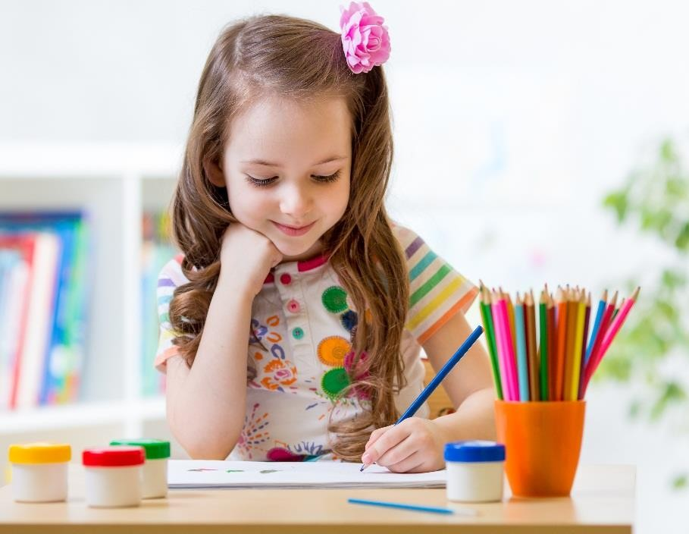

Подготовила: воспитатель первой категории
Секрет Н.А.

Почти все дети рисуют с удовольствием. Рисунок — это и детская фантазия, и отражение того, что ребенок увидел, чему научился или что пережил. В рисунке отражается внутренний мир маленькой личности, через рисунок ребенок как бы «рассказывает» о том, как воспринимает себя и ощущает свое место в мире.

В каракулях скрываются эмоции
«Рисунки детей до 5 лет мы не анализируем, так как до трех-четырех лет дети только учатся держать и пользоваться карандашами, фломастерами, кистями и красками. Они учатся различать цвета, знакомятся с палитрой различных оттенков. Задача родителей на раннем этапе развития ребенка (от года до четырех лет) — обогащать среду разнообразными художественными средствами и создавать условия для художественных творческих экспериментов, постоянно поощряя и подбадривая малыша», — говорит специалист.
Первые рисунки всех детей — это «головоноги» (кружочки с палочками). А вот рисунки пятилетних детей уже более информативны. По ним можно понять, о чем ребенок думает, как и что он представляет, что он чувствует, и где могут быть скрытые внутренние проблемы. Какие рисунки наиболее информативны?

Рисунок семьи.
Расскажет о взаимоотношениях внутри семьи. Попросите ребенка нарисовать свою семью.
На что следует обратить внимание: кто входит в состав семьи, кого рисует или кого «забыл» нарисовать ребенок? Хорошо, если вся семья в сборе. Но бывает так, что ребенок вместо семьи рисует просто дом, где не видно ни одного человека. Это значит, что общение с родными не дает ему необходимого понимания. Более того, обстановка в семье настолько напряженная, что малыш считает ее враждебной по отношению к себе.
Второй момент — какое настроение у членов семьи? Они дружат, ругаются, спорят?
Рост и размер членов семьи — очень интересный показатель. Он может быть
реальный (например, папа в реальности выше мамы), а может говорить
и о том, кто в семье главный. Как расположены фигуры на листе? Фигуры
могут быть расположены далеко, каждый «сам по себе». Хорошо, если вся
семья «в сборе». Здесь мы можем увидеть эмоциональные связи ребенка с
членами семьи, близкие или разобщенные. Потребность в общении и во
внимании со стороны тех, кого нарисовал «поодаль».

Рисунок человека.
Попросите ребенка нарисовать человека, похожего на себя. Данный продукт творчества покажет, как ребенок воспринимает себя: о чем мечтает, каким хочет быть. Обратите внимание на то, каким он себя изображает, насколько прорисованы части тела, одежда. Как ребенок располагает себя в группе людей: если он меньше других и находится в стороне, то это может говорить о сложностях в общении. Также следует обратить внимание на настроение человека на рисунке.

Рисунки-ситуации:
«Я в детском саду», «Я в гостях», «Я на приеме у врача» или «Я в школе» и так далее.
Рисунок ситуации — это прекрасный повод узнать, как ваш ребенок чувствует себя в детском саду, в гостях, в школе, у врача, и что с ним происходит в этот момент. Дети не всегда могут рассказать об этом напрямую, а вот через рисунок вы узнаете много интересных подробностей. Спросите ребенка, где он на рисунке, что он чувствует, какой он — веселый или грустный — и почему? Что делают и что говорят другие люди на рисунке (друзья, воспитатели, учителя, врачи)?

Когда нужна помощь специалиста
Иногда рисунок может стать сигналом, что с ребенком не все в порядке и родителям стоит обратиться к психологу или к врачу. Мы ни в коем случае не призываем ставить диагноз и делать какие-то выводы только на основании рисунков, но на некоторые моменты мы хотели бы обратить особое внимание. Вот несколько тревожных сигналов, которые не стоит игнорировать.

Очень слабый нажим на карандаш. Нечеткость линий. У детей старше 5-6 лет — неспособность закрасить область внутри замкнутой линии (штриховка выходит далеко за область контура или значительно не доходит до контура). О чем это может говорить? Эти проявления могут указывать на неврологические нарушения, патологии зрения или опорно-двигательного аппарата, недостаточное развитие мелкой моторики. Стоит обратиться к педиатру и неврологу.

На рисунке присутствуют изображения внутренних органов.
Тут мы не берем в расчет изображения «сердечек» для принцессы или доктора Айболита.
Однако если ребенок часто и подробно рисует внутренние органы, стоит проконсультироваться у психиатра.

Разрозненность частей тела на рисунке.
Руки и ноги не присоединены к туловищу, части тела как будто не связаны друг с другом. Ребенок не может нарисовать цельный рисунок человека. Это может говорить о личностной дезорганизации или психических нарушениях.

Множество повторений одного и того же рисунка с одинаковым расположением, цветом и одинаковыми элементами. Это может быть признаком психологической травмы. Для ребенка что-то является очень важным, он пытается прожить какую-то тревожную и непонятную для него ситуацию. В этих многократных зарисовках так защищается его психика.

На рисунках полностью отсутствуют люди и животные.
Ребенок рисует только неодушевленные предметы или абстрактные рисунки. Это может оказаться как признаком сложностей в общении и построении отношений, так и признаком неврологических нарушений, к примеру, аутистического спектра.

Сильный акцент на агрессии.
Большие зубы у животных, стреляющее оружие в руках у людей, изображение взрывов, страдающих людей и животных, разрушенных зданий, острые стрелы, направленные на человека. Большое количество красного и черного цвета на рисунках. Это может означать и сильный страх, и скрытую (или открытую) агрессию у ребенка, пережитое им насилие и след от сильно впечатлившей его ситуации или новости. Поговорите с ребенком спокойно, спросите, что изображено и что чувствуют персонажи, что там произошло и почему. И как он себя чувствует после рисунка. Что его пугает или злит. И, конечно, проконсультируйтесь у детского психолога.

Травмы у людей.
Это может быть актуальная физическая боль, о которой он боится сказать. Внимательно посмотрите, где расположены травмы у людей или зверей, куда наложен пластырь на рисунках. Спросите ребенка или осмотрите это место, быть может, он ушибся или у него ссадина и т. п.

Полный отказ рисовать.
Причиной полного отказа от рисования может быть, как недоразвитая мелкая моторика, так и скрытые психологические проблемы. Возможно, ребенок боится совершить ошибку, боится выразить себя, или, быть может, он пережил психотравмирующую ситуацию и боится проявлять свои чувства. В этом случае также стоит обратиться к детскому психологу.

Общее впечатление
Посмотрите на рисунки в целом. Какие эмоции они передают, какое общее впечатление складывается. Попытайтесь представить, какие эмоции ребенок испытывал, пока рисовал: радовался, грустил, злился или сожалел о чем-то. Лучше всего смотреть несколько рисунков, а не один. Отдельная картинка может говорить лишь о мимолетном состоянии, впечатлении ребенка.

«Детский рисунок — это хороший повод для теплой беседы. Почаще говорите с ребенком о его чувствах и переживаниях, мыслях и эмоциях, мечтах и вдохновении. Так ребенок учится не только строить предложения и развивает речь, но и учится быть в контакте с собой, осознавать собственные эмоции и управлять ими. Дети в рисунках пытаются понять свои внутренние переживания. И только от нас, дорогие родители, зависит, сможет ли ребенок принять и правильно осмыслить жизненные ситуации и себя в этом мире», — говорит специалист.

